20231312Z8Z1

*a*、*b*分别表示一个电池组和一只电阻的伏安特性曲线，则以下说法正确的是(　　)

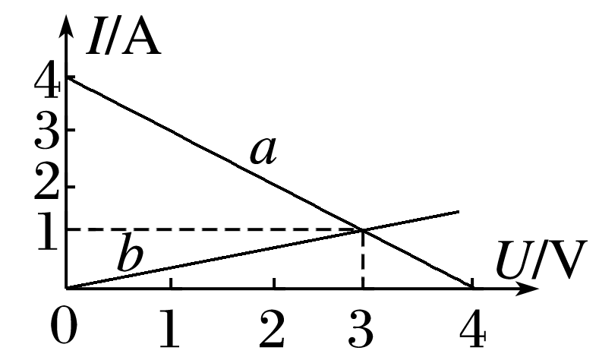

A．电池组的内阻是0.33 Ω

B．电阻的阻值为0.33 Ω

C．将该电阻接在该电池组两端，电池组的输出功率将是4 W

D．改变外电阻的阻值时，该电池组的最大输出功率为4 W